
LA MODA JUNIOR NEL 2022-2023
Nota a cura di CONFINDUSTRIA MODA - Centro Studi per

Il bilancio preconsuntivo del 2022
Dopo un 2020 profondamente segnato dall’emergenza pandemica, il 2021 per il comparto della moda junior (accezione questa che comprende l’abbigliamento in maglia e tessuto per
Per l’anno 2022 il turnover della moda junior è stimato in calo del -3,8%
ragazzi/e di età tra 0-14 anni, intimo ed accessori inclusi) aveva evidenziato un recupero a doppia cifra, pari al +15,5%. Secondo le stime preliminari effettuate dal Centro Studi di Confindustria Moda, la moda junior italiana è attesa chiudere, invece, il 2022 nuovamente in frenata. Più in particolare, per il turnover settoriale si prospetta una flessione del -3,8%, che lo riporterebbe sui 2,9 miliardi di euro.
A fronte di una vivace crescita dei flussi di importazione dall’estero l’anno è stato caratterizzato da un calo non trascurabile delle esportazioni; per il valore della produzione (variabile che, si ricorda, prova a quantificare l’attività produttiva svolta in Italia, al netto della commercializzazione di prodotti importati) si prevede pertanto un ritorno in territorio negativo, stimato nell’ordine del -11,1%.

Tabella 1 – L’industria italiana dell’abbigliamento Junior⁽¹⁾ (2017-2022*)
(Milioni di Euro correnti)
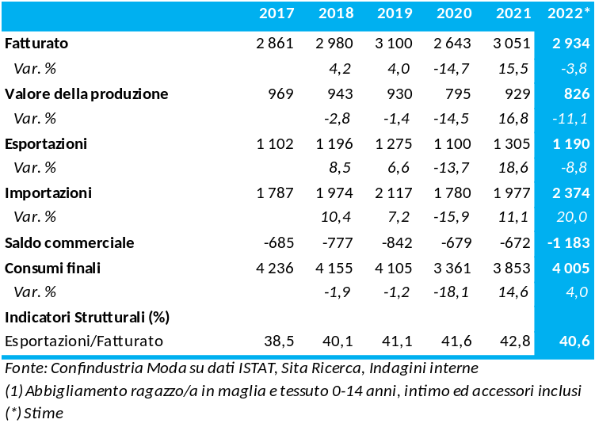
Guardando alle performance oltreconfine, come anticipato, per la moda junior si stima una flessione media annua delle vendite estere corrispondente al -8,8%; il valore delle esportazioni di comparto dovrebbe, quindi, scendere sui 1.190 milioni di euro, concorrendo al 40,6% del turnover settoriale.
Per l’export si prevede una chiusura d’anno a -8,8%...
Contrariamente, con riferimento all’import, si prevede una variazione positiva nella misura del +20,0%, per un valore complessivo di quasi 2,4 miliardi.
… per l’import a +20,0%
La dinamica prevista per i flussi commerciali in entrata e in uscita dall’Italia determinerebbe un aggravamento del deficit commerciale di comparto, che si avvicinerebbe a -1,2 miliardi di euro.
Secondo le previsioni del Centro Studi di Confindustria Moda, i consumi nazionali (in tale accezione comprensivi dei consumi delle famiglie, dei consumi extra-familiari e delle scorte) archivieranno il 2022 in territorio positivo, evidenziando una crescita nell’ordine del +4,0% rispetto al risultato raggiunto nel 2021. Il gap rispetto al consuntivo di mercato 2019 si attesterebbe sul -2,4%.
Il mercato interno è stimato in recupero del +4,0%
Relativamente ai mercati esteri, è possibile circoscrivere l’analisi al solo abbigliamento per neonati (per il quale si possono isolare le voci doganali di pertinenza e, quindi, i flussi commerciali con l’estero per Nazione). Secondo quanto rilevato da ISTAT, con riferimento ai primi 9 mesi 2022, l’export di moda bébé, che nel medesimo periodo del 2021 aveva registrato una crescita del +23,1%, ha accusato una perdita del -8,8%, portandosi a 121,9 milioni di euro. Più in dettaglio, da gennaio a settembre 2022 la Spagna, come negli ultimi tre anni, si conferma il primo sbocco per la moda bébé, pur restando interessata da una contrazione pari al -2,7%; resta al secondo posto la Svizzera - tradizione hub logistico/distributivo del fashion - che flette del -11,2%. Una dinamica negativa caratterizza anche l’export destinato alla Francia, interessato da un decremento del -11,9%, come pure quello verso il Regno Unito, che risulta nuovamente in calo (-2,6%). Invece, si è rilevata favorevole la performance di due mercati strategici: la Germania, in aumento del +6,6%, e gli Stati Uniti che presentano anch’essi una variazione positiva (+13,1%). Crescono inoltre - nonostante il conflitto in atto - le vendite di moda bébé destinate al mercato russo (+7,8%). Di contro gli Emirati Arabi Uniti, dopo il vivace aumento registrato nei 9 mesi del 2021 (+159,5%), presentano ora un ridimensionamento, nella misura del -43,3%. La Corea del Sud torna, invece, a palesare una crescita del +10,5% nel periodo in esame, superando i 3 milioni di euro.
Nei primi 9 mesi del 2022 l’export di moda bébé flette del -8,8%
Sempre con riferimento al solo abbigliamento bébé, le importazioni dall’estero in Italia, che da gennaio a settembre 2021 avevano rilevato un aumento del +8,2%, nei primi nove mesi del 2022 si mantengono in territorio positivo con una variazione del +32,2%. Come noto, l’import di tale segmento risulta particolarmente concentrato, visto che i primi sei fornitori concorrono al 76,1% del totale. Detti top-supplier presentano tutti un recupero, su ritmi molto sostenuti, dei flussi verso l’Italia: la Cina assiste ad una variazione del +28,5% e si conferma al primo posto con un’incidenza del 22,8% sul totale importato di comparto. La Spagna presenta un incremento del +39,6%, passando al 18,7% sul totale. L’import dal Bangladesh cresce del +33,3%, portandosi a quota 15,7% sul totale. Dinamiche favorevoli caratterizzano anche le forniture da India e Francia, rispettivamente in aumento del +39,3% e del +7,8%. Al sesto posto della graduatoria fornitori troviamo i Paesi Bassi, che mettono a segno una crescita del +87,6% raggiungendo i 15 milioni di euro.
Da gennaio a settembre 2022 l’import di moda bébé recupera il +32,2%; la Cina cresce del +28,5% e si assicura il 22,8% del totale di comparto

I principali risultati dell’Autunno/Inverno 2021-2022 sul mercato italiano
Sotto il profilo demografico, il mercato italiano dell’abbigliamento Junior, al 1° gennaio 2022, si componeva di 7.489.795 individui di età compresa tra 0 e 14 anni, il 51,4% dei quali di sesso maschile. Da gennaio a settembre 2022, sulla base delle (pur provvisorie) rilevazioni ISTAT ad oggi disponibili, le iscrizioni in anagrafe per nascita sono state pari a 288.413, con un decremento di 5.896 nuovi nati rispetto ai dati dei primi nove mesi del 2021 (-2,0%, variazione più contenuta rispetto a quella registrata nel 2021 su 2020, pari al -4,1%). Similmente a quanto evidenziato per la fascia 0-14 anni, i neonati maschi rappresentano il 51,6% del totale.
Secondo ISTAT, nei primi nove mesi del 2022 in Italia sono nati poco più di 288 mila bambini, in calo del -2% rispetto al medesimo periodo del 2021
Ciò premesso, se si focalizza l’attenzione sul consumo di moda junior in Italia, i dati più aggiornati relativi al sell-out invernale si riferiscono alla stagione Autunno/Inverno 2021-22, periodo questo che è stato inevitabilmente caratterizzato da significativi (e fisiologici) rimbalzi conseguenti le dinamiche decisamente penalizzanti registrate nell’analogo periodo dell’anno precedente (si ricordi caratterizzato dalla condizione di “secondo lockdown”). In base alle rilevazioni effettuate da Sita Ricerca per conto di SMI, nell’A/I 2021-22 il complesso dei prodotti di Tessile-Abbigliamento ha sperimentato un deciso recupero del sell-out pari al +21,4% in termini di spesa corrente, accompagnato da una crescita del +12,1% a volume.
In detto contesto, la moda junior ha registrato un risultato pur sempre positivo e a doppia cifra, ma meno vivace rispetto alla media del Tessile-Abbigliamento, archiviando infatti una variazione positiva del +12,3% a valore; a volume il trend risulta, invece, pari al +8,5%. Sotto il profilo cronologico, tutti i bimestri che compongono la stagione hanno registrato dinamiche positive: in particolare, il novembre-dicembre ha sperimentato una crescita del +28,1% a valore e del +21,0% a volume; negli altri due bimestri, il sell-out ha contenuto gli aumenti entro il +5%.
Nell’A/I 2021-22 il sell-out di moda junior aveva archiviato una variazione positiva del +12,3% a valore e del +8,5% a volume

Figura 1 - Moda Junior: consumi e distribuzione sul mercato italiano ^{(*)}
(Stagione Autunno/Inverno 2021-2022)

Fig. 1.1 – L’andamento del sell-out: Fig. 1.2 – La struttura del sell-out
analisi per area stilistica analisi per area stilistica
(Var. % dei consumi in valore in ciascun comparto) (% sui consumi complessivi in valore)
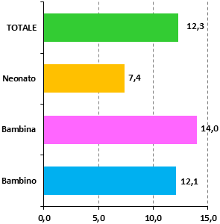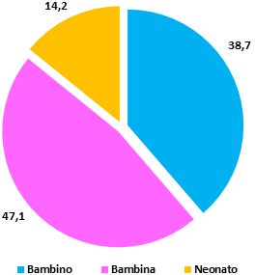

Fig. 1.3 – L’andamento del sell-out: Fig. 1.4 – La struttura distributiva:
analisi per canale distributivo analisi per canale
(Var. % tend. dei consumi in valore in ciascun canale) (% sui consumi complessivi in valore)

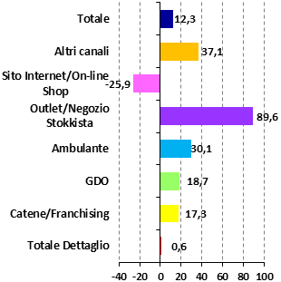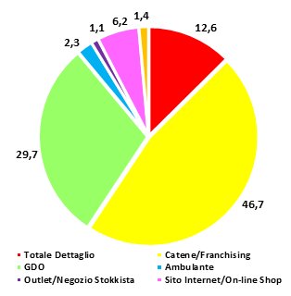

Fonte: Confindustria Moda su dati Sita Ricerca
(*) A differenza della Tabella 1, qui i dati si riferiscono ai soli acquisti delle famiglie italiane, scorte e consumi extra-familiari esclusi

La stagione in esame ha presentato peraltro una situazione piuttosto omogenea tra i diversi segmenti. Il segmento “bambina” (che copre il 47,1% del sell-out di comparto) ha palesato l’andamento migliore, con un aumento del +14,0%, mentre il segmento “bambino” ha sperimentato una crescita del +12,1%. Il “neonato”, infine, ha presentato una variazione positiva del +7,4%, coprendo il 14,2% del mercato. Allo stesso tempo, in termini di volumi, come già anticipato per il comparto nel suo complesso, l’aumento è risultato meno intenso: il “bambino” ha guadagnato il +9,2%, mentre la “bambina” il +8,5% rispetto alla precedente A/I; infine il “neonato” è cresciuto del +7,2%.
Passando ad analizzare il panorama distributivo, lo Junior vede confermata la leadership delle catene, forti di una quota pari al 46,7% del mercato. Nel periodo monitorato, il sell-out intermediato da tale format è cresciuto del +17,3%; su tale performance incide soprattutto la dinamica del segmento “bambino” (+22,4%), seguito dalla “bambina” (+15,8%); non di meno, per il “neonato” la variazione è stata del +12,5%.
Nell’A/I 2021-22 le catene hanno coperto quasi il 47% del mercato junior in Italia, con un aumento del +17,3% del sell-out
La GDO ha guadagnato il +18,7%, coprendo comunque il 29,7% del mercato junior; i soli Grandi Magazzini intermediano il 14,8% del totale ed evidenziano una crescita del +17,5% nell’A/I 2021-22. Positivi sono risultati anche, Grandi Superfici (+16,9%) e soprattutto Food (+28,3%). Relativamente ai segmenti, la GDO ha messo a segno una dinamica molto più accentuata per la “bambina” (+28,1%), mentre “bambino” e “neonato” sono aumentati rispettivamente del +13,8% e del +6,1%.
Il dettaglio indipendente nella stagione in esame ha coperto il 12,6% dei consumi, registrando una crescita del +0,6%, il segmento “bambino” e “neonato” hanno contribuito alla dinamica di tale format, crescendo entrambi di circa del +2%; di contro il segmento “bambina” ha registrato una contrazione del -1,5%, che non ha, però, compromesso la dinamica del canale.
Nell’A/I 2021-22 la performance dell’ambulante e degli outlet/negozio stokkista si sono rivelate la vera sorpresa, con delle variazioni positive sopra la media di comparto: nel dettaglio l’ambulante è cresciuto del +30,1% e gli outlet/negozio stokkista del +89,6%. Lo share di entrambi è risultato comunque contenuto con una quota del 2,3% per il primo e dell’1,1% per i secondi. Il sostegno a questi due canali distributivi è da ricondurre in via principale al segmento “bambina”, che ha registrato una crescita stagionale rispettivamente del +32,6% e del +184,6%, il “neonato” è stato significativo soprattutto per gli outlet/negozio stokkista con un +89,6%; il segmento “bambino” migliora per ciascuno dei due format di circa il +36%.
Nell’A/I 2021-22 l’ambulante e gli outlet/negozio stokkista hanno registrato delle variazioni positive sopra la media di comparto…
Unico canale in controtendenza rispetto al mercato è risultato l’e-commerce, con un calo del sell-out intermediato pari al -25,9%. Focalizzando l’attenzione sull’andamento dei singoli segmenti, per questo format, si rileva una dinamica del -28,6% per il segmento “bambina”, seguita dal -24,2% per il “neonato” e dal -22,9% per il “bambino”. In virtù di queste performance la quota di mercato dell’on-line è calata al 6,2% dal 9,4% della precedente A/I, lievemente inferiore rispetto alla media nazionale del Tessile-Abbigliamento (8,5% nell’A/I 21-22).
… mentre il sell-out intermediato dal canale digitale ha messo a segno un calo del -25,9%, rivelandosi l’unico format in controtendenza
Al di là dei risultati della stagione A/I, il sell-out di moda junior in Italia ha archiviato i primi dieci mesi del 2022 in aumento del +3,7%; nonostante il recupero registrato, permane un gap del -4,2% rispetto al corrispondente valore del 2019. Da gennaio ad ottobre 2022 il sell-out “bambino” e il sell-out “bambina” crescono rispettivamente del +3,8% e del +4,4%, mentre il “neonato” vede un incremento del +1,6%.

Firenze, 18 gennaio 2023

_________________________________________
Pubblicazione a cura di Confindustria Moda
La presente pubblicazione (in seguito Documento) è opera esclusiva ed originale di Confindustria Moda a favore della Federazione Tessile e Moda – SMI (per il tramite di Tessile & Moda Service - Soc. Unipersonale). Confindustria Moda è impegnata in numerose attività aventi ad oggetto la tutela e la promozione degli interessi di categoria delle imprese dei settori aderenti. Il presente Documento, realizzato per Pitti Immagine srl, è destinato ad essere distribuito via posta, elettronica o ordinaria, e non può essere ridistribuito, riprodotto, pubblicato o alterato in alcuna delle sue parti da soggetti non espressamente autorizzati. Tutti i diritti di autore sono riservati. Il Documento ha finalità puramente informative e non rappresenta né un’offerta né una sollecitazione ad effettuare alcuna operazione. Le informazioni, le opinioni, le valutazioni e le previsioni contenute nel Documento sono state ottenute o derivano da fonti che Confindustria Moda ritiene attendibili, ma che non costituiscono in alcun modo una forma di garanzia sia implicita sia esplicita e di cui, pertanto, Confindustria Moda e la Federazione Tessile e Moda non si ritengono responsabili.

